**Imprimante 3D Delta**

**Cycle 6**

**MODÉLISATION DES CHAÎNES DE SOLIDE : LOIS ENTRÉES/SORTIES ET CONTRAINTES**

**GÉOMÉTRIQUES**

**TP 8**

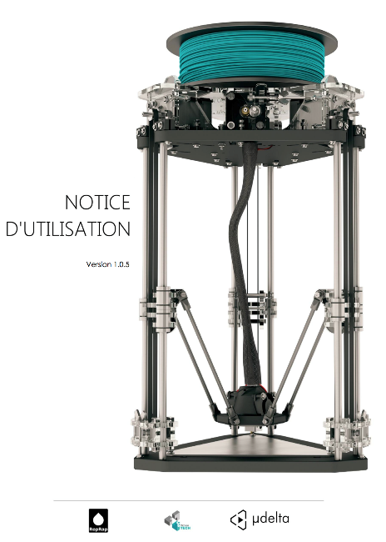

# Décrire la structure du système

## Objectif

L’objectif est ici de procéder à la modélisation structurelle du système de l’imprimante 3D micro Delta.

## Modélisation et analyse du mécanisme

|  |  |
| --- | --- |
| **Expérimentation** | **Modélisation** |
| En observant la maquette réelle et en s’aidant des annexes proposer un une modélisation des liaisons du mécanisme en construisant un graphe des liaisons | * Prendre en main le modèle SolidWorks : fichier imprimante_microdelta.SLDASM. * Procéder à l’analyse du mécanisme dans meca3D et relever le degré d’hyperstatisme et de mobilité cinématique du système. |
| * Déterminer les mobilités utiles du système * Déterminer les mobilité internes * Déterminer le degré d’hyperstatisme |  |

# Etude cinématique du système

## Objectifs

Le but de l’étude cinématique est de caractériser la relation entre la translation des chariots et la position de la buse d’impression, afin de générer les commandes d’axes au sein du logiciel d’impression.

## Mise en œuvre expérimentale et modélisation

|  |  |
| --- | --- |
| **Expérimentation** | **Modélisation** |
| On désire valider expérimentalement le volume de travail donné dans l’extrait du **diagramme des exigences req 3.1** situé en début de sujet.   * Donner le protocole expérimental afin de valider le volume utile de travail. Préciser le volume réel obtenu par la mesure (un croquis est apprécié !). | En s’inspirant du schéma cinématique 3D donné en début de sujet, réaliser le graphe de liaisons du mécanisme d’imprimante Micro Delta. |

## Détermination de la loi d’entrée-sortie

|  |  |
| --- | --- |
| **Expérimentation** | **Modélisation/simulation** |
| Le système fourni dispose d’une feuille de papier millimétré avec l’axe gradué de -70 mm à +70 mm. Cette grandeur sera notée x buse.   * Au moyen d’un réglet gradué, relever les hauteurs zi des axes supérieurs des trois biellettes i (points Li ou Ki) et le plan horizontal (O,, ).   Reporter les mesures obtenues dans le tableau *Excel* fourni (nommé « *Loi_E-S_MicroDelta_eleve* »)  Commenter ces courbes. | Afin de retrouver analytiquement z1, z2 et z3, nous allons écrire 3 bouclages géométriques dans (O Ot Pi Qi).  On écrira ainsi :  La tête d’impression se translatant horizontalement suivant l’axe , on peut écrire :   * Ecrire les trois équations vectorielles correspondant aux trois bouclages. On les exprimera en fonction de l, R, d, Z0 et z. * Dans chaque équation, isoler le vecteur correspondant aux biellettes (longueur l). En projetant le reste des vecteurs dans la base , calculer la norme de chaque biellette. Isoler alors les zi dans chaque équation. On obtient alors :   Avec : *l = 144 mm ; R = 98 mm ; d = 33 mm ; Z0 = 12.5 mm*   * Reporter ces valeurs analytiques de z1, z2 et z3 dans le tableau de mesure du fichier *Excel* « *Loi_E-S_MicroDelta_eleve* ». |

## Simulation numérique avec SolidWorks/Meca3D

On dispose d’un modèle SolidWorks / Méca3D fourni. Le modèle cinématique Méca3D est presque complet, il manque juste la liaison permettant de modéliser facilement le mouvement de translation horizontale entre la tête d’impression et le bâti.

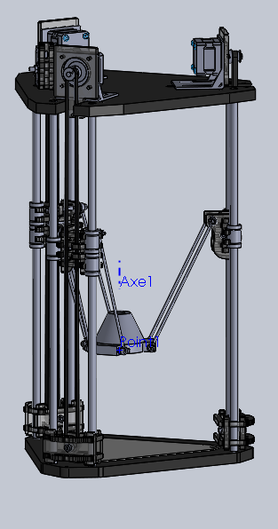

1. Quelle liaison entre la tête d’impression et le bâti doit -on rajouter au modèle Méca3D afin de modéliser cette translation ? Faire cette modification.
2. Paramétrer le mouvement et faire le calcul en lançant une étude géométrique. Remplir alors le tableau de résultats du fichier *Excel* « *Loi_E-S_MicroDelta_eleve* ».

# Analyse des écarts entre modèles analytique, numérique et expérimental

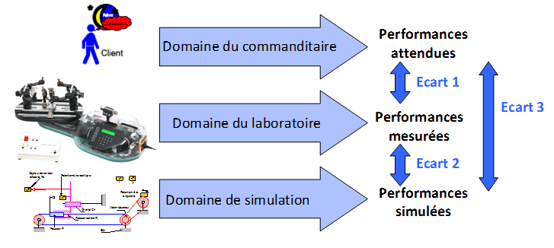Nous allons ici nous intéresser aux **écarts** entre les **modèles d’étude** : Etude expérimentale, étude numérique (*SolidWorks – Meca3D*) et étude analytique.

* Remplir le tableau de résultats du fichier *Excel* « *Loi_E-S_MicroDelta_eleve* » en complétant les colonnes Dz1, Dz2 et Dz3 correspondant aux **écarts** entre modèles expérimental et analytique. Les écarts trouvés Sont-ils significatifs ? Peut-on alors valider les modèles (numérique et analytique) ?
* Au vu de ces écarts, commenter qualitativement l’**exigence req 2.2** donnée en début de sujet. A quoi peut-on attribuer ces écarts et donc cette imprécision de positionnement ?